Приложение \"Smart Termo\" реализует возможность управления одним либо двумя нагревателями в системе отопления совместно с бойлером косвенного нагрева.

Например, когда в систему отопления входит газовый котел, и в качестве резервного (на случай отключения газа), используется подключенный параллельно

электрический, а также для горячего водоснабжения в систему включен бойлер косвенного нагрева.

Приложение работает совместно с платой управления, которая подключается к локальной сети через WI-FI роутер, являющийся неотъемлемой частью в любом

современном жилище (дом, квартира, дача). Поддержание заданной температуры и управление нагревателем реализовано по температуре воздуха.\n

Управление бойлером выполнено за счет перенаправления движения теплоносителя на время подогрева горячей воды через бойлер.

\nНиже, на рисунках, показаны варианты подключения для реализации управления бойлером. \n

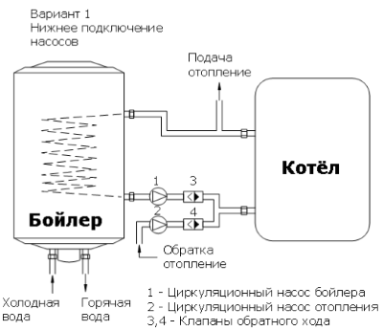

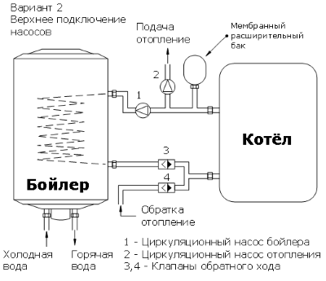

**Платы управления и индикации “Smart Termo”**

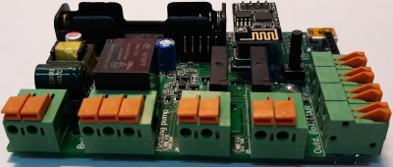

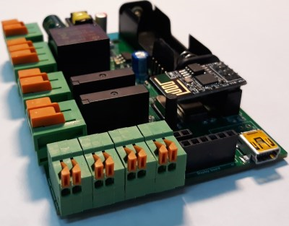

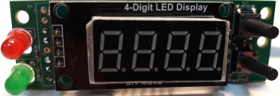

**Ниже на рисунке показано подключение внешних датчиков и исполнительных устройств.**

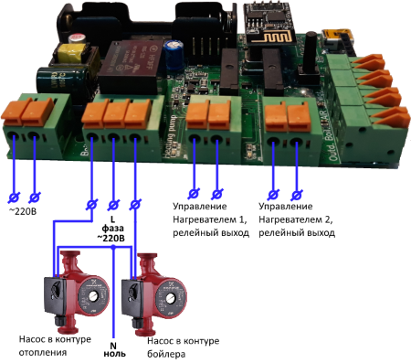

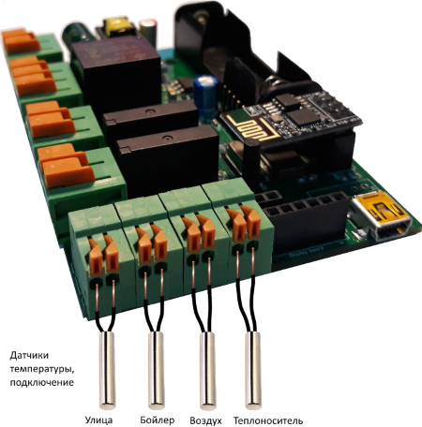

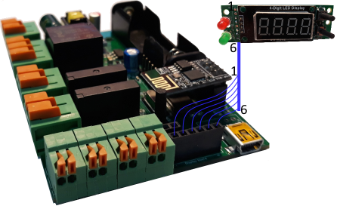

\nНа главный экран выведена телеметрия параметров:

\n\n- температура воздуха в помещении;

\n\n- температура теплоносителя в трубах;

\n\n- температура воды в бойлере;

\n\n- температура на улице;

\n\n- режим работы с учетом дневного и ночного тарифа;

\n\n- установленная температура воздуха в помещении;

\n\n- установленная температура воды в бойлере;

\n\n- статус нагревателя в данный момент (включен - выключен);

\n\n- время работы нагревателя за текущие сутки;

\n\n- время отсутствия электроэнергии, если было отключение за текущие сутки;

\n\n- информация о статусе подключения, текущее время сервера устройства.

\n\nВ случае возникновения критических ситуаций - температура воздуха опустилась ниже +3˚С, или температура теплоносителя превысила отметку в +95˚С,

устройство будет каждые 9 минут отправлять на эл. почту тревожное сообщение с указанием этих параметров.

Кроме этого, раз в сутки на почту приходит почасовой отчет с указанием перечисленных параметров.\n

Установка заданной температуры воздуха или горячей воды (для бойлера) производится на главном экране путем скроллинга по цветной полоске в середине экрана,

предварительно кликнув по окну нужного параметра:\n

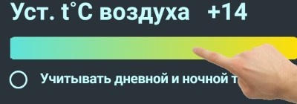

Для настройки параметров эл. почты, подключения к локальной сети и других параметров приложения необходимо перейти в меню.

Для этого нужно кликнуть на пиктограмму в верхнем правом углу экрана:

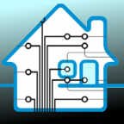

**Разделы меню**

**- Настройка сети**

При первом запуске приложения, а также в случае смены сети WI-FI или ее настроек, необходимо выполнить сопряжение модуля с приложением \"Smart Termo\".  
 Для этого нужно сообщить устройству логин и пароль сети WIFI, к которой планируется подключение. В случае первого включения, устройство разворачивает  
 собственную WIFI сеть \"Smart_Home_EZ\" с открытым ключом. В этом случае модуль имеет IP адрес 192.168.4.1, это можно использовать при тестировании  
 - подключить смартфон к сети \"Smart_Home_EZ\" и установить в приложении IP адрес 192.168.4.1(по умолчанию, как раз этот адрес и выставлен) для сопряжения.  
 \n Пароль сети должен содержать 8 символов! Если это не так, модуль не сумеет подключиться к вашей сети.  
 \n Ниже приведена пошаговая инструкция настройки. \n  
\n1. Подключаем смартфон к сети \"Smart_Home_EZ\".  
\n2. Запускаем приложение и заходим в пункт меню настройка сети.   
\n3. Заполняем поле \"имя сети\" (SSID).  
\n4. Заполняем поле \"пароль\" (PASS) для данной сети WI-FI.  
\n5. Нажимаем кнопку \"сохранить\" и ждем около половины минуты (устройство сохранит в памяти введенные параметры, подключится к домашней сети и получит IP адрес,  
 а также сообщит приложению полученный IP). В случае успешной настройки экран меню пропадет, а на главном экране появится всплывающее сообщение \"Выполнено!\".  
 Дождитесь всплывающего сообщения \"Выполнено!\".   
 \n Если больше двух-трех минут сообщение \"Выполнено!\" так и не появилось на экране, необходимо не закрывая   
 приложения зайти в настройки WIFI и принудительно подключить смартфон к сети \"Smart_Home_EZ\".

\n6. Далее, отключаемся от сети \"Smart_Home_EZ\", и подключаемся снова к нужной нам сети. Перезапускаем приложение.

\n7. Перезагружаем модуль. Для этого нужно быстро в течении секунды 3 раза нажать на кнопку на плате управления, либо просто подождать 2 мин.,

по истечении которых устройство само выполнит рестарт. В случае успешного рестарта светодиод на плате управления несколько раз мигнет красным, а затем зеленым светом.

\n При необходимости, можно принудительно ввести IP адрес сервера, для этого нужно нажать и удерживать палец на строке с информацией о текущем IP

адресе (под надписью \"Нагрев включен/выключен\").

Через 2-3 сек. появится окно для редактирования IP адреса. Все введенные IP адреса будут сохранены, и посредством этого же окна можно выбрать

нужный адрес для подключения.

\n\n В дальнейшем, приложение при запуске будет автоматически соединяться с устройством при условии нахождения смартфона в домашней сети, а также в

любом другом месте, при наличии интернета и соответствующей настройке роутера. Если же, какие-либо настройки уже были, и нужно подключить котел к другой сети

WI-FI, то для этого нужно сбросить все сделанные ранее настройки и вернуться к установкам по умолчанию и дальше действовать также, как и в случае первого

включения. Сделать это можно через соответствующий пункт меню в приложении (пока еще есть подключение к старой сети), либо нажатием и удержанием более 8 сек.

кнопки на плате модуля.

\n\nУдаленное управление котлом через интернет возможно при выполнении определенных настроек на WIFI-маршрутизаторе. Всего есть три варианта возможного

подключения к котлу через интернет:

\n\n 1. Подключение при наличии \"белого\" IP адреса маршрутизатора, причем этот вариант самый простой и надежный и не требует сложных настроек. Реализуется

он путем настройки проброса портов маршрутиризатора. Выбираем протокол TCP, открывается один внешний порт - 8558, переадресовывается на локальный порт,

тоже 8558 для IP адреса полученного модулем. В приложении на смартфоне выставляется IP адрес выданный провайдером.

\n 2. Подключение по схеме один \"белый\" другой \"серый\". Имеется в виду, что используются два роутера, первый роутер в квартире с \"белым\" адресом,

второй - например на даче, и имеет \"серый\" адрес, и к нему подключен модуль управления.

В этом случае создается VPN тунель между роутерами с целью объединить две WIFI сети за роутерами 1 и 2 в одну домашнюю сеть. После чего становится

возможным подключение из сети 1(сеть 1 находится за роутером с белым IP, сеть 2 - за роутером с серым IP)к модулю по полученному в сети 2 IP адресу.

Для подключения из интернета создаем еще одно VPN соединение в сеть 1 и включаем его на андроид устройстве при управлении из интернета. В приложении

оставляем IP адрес полученный модулем при настройке параметров сети.

\n 3. Подключение при наличии только \"серого\" адреса. Этот вариант требует запуск VPN SSTP сервера на роутере и VPN SSTP клиента на андроид устройстве.

Из бюджетных моделей роутеров VPN SSTP сервер можно реализовать, например, на Keenetic. Ниже приведены ссылки для настройки WIFI-маршрутизатора на примере Keenetic.

\nНастройка проброса портов для IP-камеры(вместо камеры используем наше устройство)

\nhttps://help.keenetic.com/hc/ru/articles/360001404739

\nНастройка VPN IPSec

\nhttps://help.keenetic.com/hc/ru/articles/360000422620

\nНнастройки сервера VPN SSTP для роутера:

\nhttps://help.keenetic.com/hc/ru/articles/360000594640

\nVPN SSTP клиент на андроид устройстве:

\nhttps://help.keenetic.com/hc/ru/articles/360001381259

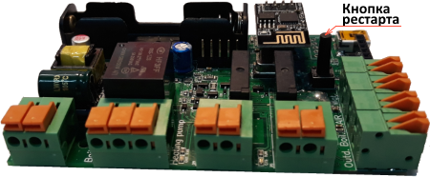

**- Настройка почты**

Этот пункт меню позволяет настроить почтовый ящик для получения суточных отчетов работы системы и получения тревожных сообщений,

в случае выхода температуры воздуха или теплоносителя за допустимые пределы. Для этого нужно передать устройству два почтовых адреса

(адрес для исходящих сообщений и адрес для получения почтовых сообщений), а также пароль для почты исходящих сообщений. Кроме этого,

необходимо указать имя сервера исходящих отправлений (например smtp.mail.ru, smtp.bk.ru или дугие). В качестве адреса исходящих сообщений нужно

использовать учетную запись \«mail.ru\» или почтовый ящик на вашем домене. Для подключения к почтовому серверу используется SSL

соединение и 465 порт. Если у вас нет почты на указанных доменах, то это нужно сделать – с другими почтовыми серверами (smtp.yandex.ru,

smtp.gmail.com и т.д) устройство работать не будет. Кроме этого, для почты \«mail.ru\» в настройках почты на вкладке \"Безопасность\"

нужно выбрать пункт \«Пароли для внешних приложений\» и сгенерировать пароль, который в последствии и необходимо использовать.

Адрес получателя может быть любым. Важно также, чтобы адрес получателя и отправителя не превышал 22 символа,

а пароль не должен превышать 20 символов.

**- Установка температуры**

Не всегда бывает удобно вводить температуру при помощи скроллинга, поэтому, этот пункт меню позволяет задать температуру путем ввода цифрового значения.

Допустимый диапазон вводимых значений от +4˚С до +50˚С.

**- Работа с учетом тарифа**

Устанавливаем время действия ночного и дневного тарифа. Это особенно актуально при использовании в качестве нагревателя электрического котла,

так стоимость кВт/ч в дневное и ночное время сильно отличается. Пример использования:

\n- на главном экране нажимаем кнопку \"Учитывать ночной и дневной тариф\", в появившемся диалоговом окне вводим гистерезис, например 7˚С,

\n- настраиваем через меню время ночного тарифа 23.00, а время дневного тарифа 7.00,

\n- устанавливаем температуру воздуха, например +14˚С.

\n В результате указанных настроек при наступлении времени 23.00, установленная температура воздуха (+14˚С) поднимется до значения +21˚С(14+7),

а при наступлении утра в 7.00, снова опустится до значения +14˚С.

\n Для отключения этого режима нужно еще раз нажать на кнопку \"Учитывать ночной и дневной тариф\".

**- Инверсия выхода**

При выключенном режиме \"инверсия выхода\" контакты реле управления нагревателем замкнуты при включении нагрева, а в состоянии нагрев выключен – разомкнуты.

При включении инверсии логика работы меняется на обратную:

нагрев включен – контакты разомкнуты, нагрев выключен – контакты замкнуты.

**- Выбор нагревателя**

Выбор в качестве нагревателя одного из двух возможных. Одновременно возможно управление только одним выбранным нагревателем. \nПри выборе нагревателя

в диалоговом окне нужно также задать величину гистерезиса с точностью до сотых долей градуса. При достижении установленной температуры плюс величина

гистерезиса нагрев выключится, когда температура вновь опустится до установленной температуры – нагрев включится.

Например, установлено +18˚С, гистерезис составляет 2,75. Нагрев выключится при достижении температуры +20,75˚С, и включится когда температура

упадет до значения +18˚С. При желании можно отредактировать название нагревателя. Для этого нужно выполнить длительное нажатие на надпись

с указанием нагревателя, после чего откроется диалоговое окно для изменения отображемого имени нагревателя. Можно ввести любое удобное для вас

название и нажать кнопку применить. В дальнейшем будет отображаться заданное вами название нагревателя. Для разных IP адресов (в случае если вы

используете несколько модулей), будут сохранятся свои уникальные для каждого IP адреса названия. Можно также удалять не нужные IP адреса из списка,

для вызова соответствующего меню необходимо длительное нажатие в открывшемся списке на выбранный IP адрес.

\n\n\n

**- Работа Бойлера**

По умолчанию работа бойлера отключена. Для активации этого режима необходимо выставить \"крыжик\" в этом пункте меню. При рестарте модуля этот параметр,

в отличие от других, сбросится к значению по умолчанию.

\n\n\n

**- Аварийное откл. нагрева**

Для аварийного отключения нагрева в независимости от выставленной температуры и в соответствии с логикой работы \"Инверсия выхода\". Параметр также как и

предыдущий не сохраняется и при рестарте будет сброшен.

\n\n\n

**- Управление устройством**

**\n кнопками платы индикации**

Управление устройством, при отсутствии под рукой смартфона, также можно осуществить при помощи кнопок на плате индикации.

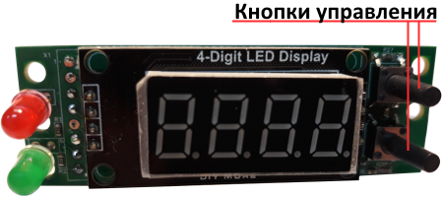

В режиме индикации на дисплей выводится поочередно абревиатура и затем сам параметр:

\n - ВОЗ - температура воздуха в помещении,

\n - НАГ - температура теплоносителя в трубах,

\n - ГОР - температура горячей воды в бойлере,

\n - ПОГ - температура воздуха на улице.

\n Для перехода в режим настройки необходимо одновременно нажать и удерживать обе кнопки на плате дисплея в течении 2-3 сек.

При переходе в меню настройки будут отображены параметры:

\n - A-XX - установка температуры воздуха(XX - температура),

\n - B-XX - установка температуры горячей воды(XX - температура),

\n - GaXX - установка гистерезиса температуры воздуха(XX - температура),

\n - GbXX - установка гистерезиса температуры горячей воды(XX - температура),

\n - OF 0 - установка инверсии выхода выключена,

\n - OF 1 - установка инверсии выхода включена,

\n - B ON - работа бойлера включена,

\n - B OF - работа бойлера выключена,

\n - CL X - выбор режима индикации от 1 до 7(X - режим),

\n - H1on - выбран Нагреватель 1 (эл. котел),

\n - H2on - выбран Нагреватель 2 (газ. котел).

Режимы индикации циклически выводят информацию заданных параметров:

\n - 1 - только показания воздуха в помещении,

\n - 2 - температура воздуха в помещении и теплоносителя,

\n - 3 - температура воздуха в помещении и на улице,

\n - 4 - температура воздуха в помещении, на улице и теплоносителя,

\n - 5 - температура воздуха в помещении, на улице, теплоносителя, горячей воды,

\n - 6 - температура воздуха в помещениии и горячей воды,

\n - 7 - температура воздуха в помещении, на улице и горячей воды.

\n\n При одновременном удержании кнопок настройки более 3 сек. режимы корректируемого

параметра будут по кругу сменять друг друга, пока кнопки удерживаются. При отображении нужного

для редактирования параметра нужно отпустить их. Выбранный параметр будет мигать, для установки требуемого

значения нужно опять воспользоваться кнопками (верхняя +, нижняя -).

\n При отсутствии активности кнопок устройство через 5 сек перейдет в нормальный режим.

\n\n\n